ПАМЯТКИ ПРИ ОБНАРУЖЕНИИ БПЛА
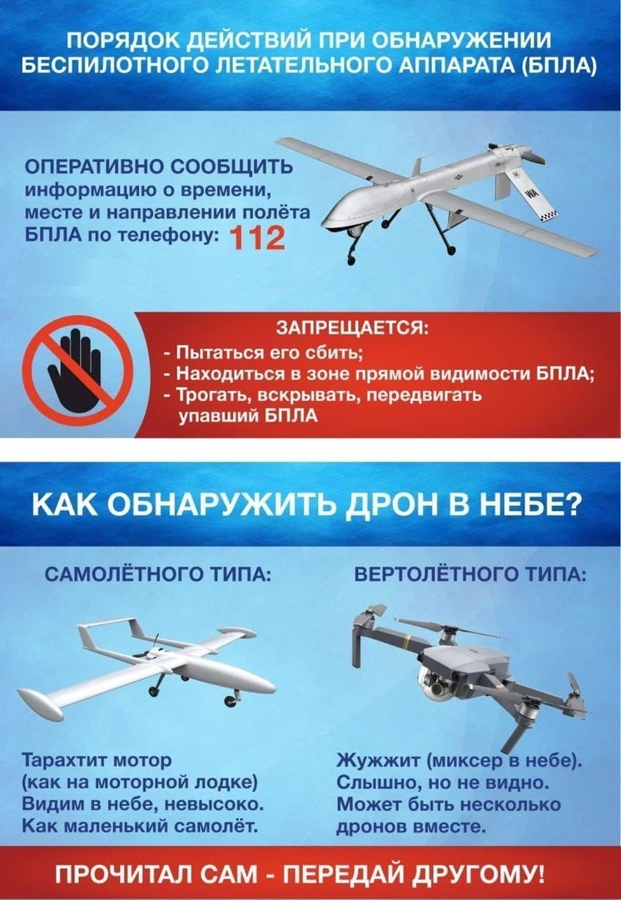
ДЕЙСТВИЯ ПРИ ОБНАРУЖЕНИИ БЕСПИЛОТНОГО ЛЕТАТЕЛЬНОГО АППАРАТА
Что делать, если атака беспилотников застала вас на улице?
Если вы видели дрон, то необходимо сначала обеспечить собственную безопасность, спрятаться в помещении или укрыться за деревьями. После этого сообщить о случившемся в полицию или по номеру 112, сообщить свои фамилию, имя, отчество; наименование объекта (территории) и его точный адрес.
Нужно понимать, что, так как сейчас запрещены полеты [дронов], скорее всего, это что-то незаконное. Нужно быстро произвести анализ места, где вы находитесь, найти безопасное укрытие — какое-то капитальное строение или подвал.
Если вы находитесь у себя дома при угрозе атаки БПЛА
Ни в коем случае не подходите к окнам. Это чревато осколочными ранениями и не только. Наиболее безопасным местом в квартире или частном доме будет ванная комната, коридор, кладовая либо подвал. Главное, чтобы помещение было с несущими стенами и без окон. Далее — сесть на пол и закрыть руками голову.
Что делать, если дрон залетел в квартиру или на дачный участок?
Если дрон залетел в квартиру или на дачный участок, ни в коем случае нельзя его трогать. Жилое пространство нужно прежде всего ограничить от людей, в первую очередь от детей, затем нужно выйти из квартиры и позвонить по номеру 112.
Что делать, если к вам пришли силовики и требуют покинуть квартиру из- за атаки дрона на дом?
У прибывших спасателей и полицейских необходимо спросить документы, а в случае появления сомнений позвонить в дежурную часть полиции или МЧС. Под видом спасателей могут действовать мошенники или диверсанты.
Если вы находитесь в транспорте или на улице при угрозе атаки БПЛА
Первым делом вам нужно выйти из средства передвижения, автобуса, личного автомобиля и т. п. Не пытайтесь скрыться на автомобиле или спрятаться под ним, вы можете привлечь к себе внимание оператора дрона. Далее обеспечьте собственную безопасность, необходимо спрятаться в помещении или укрыться за деревьями. Как можно дальше отойти от опасной зоны. Оповестить о ситуации людей, которые находятся рядом с вами, во избежание жертв.
Что делать если вы обнаружили беспилотник?
Сразу позвоните по номеру 112, чтобы сообщить, где именно обнаружен беспилотник. При этом также необходимо назвать свои фамилию, имя, отчество; наименование объекта (территории) и его точный адрес;
- источник и время поступления информации о БПЛА (визуальное обнаружение, информация иных лиц, данные системы охраны или видеонаблюдения);
- характер поведения БПЛА (зависание, барражирование над объектом, направление пролета, внешний вид и т.д.);
- наличие сохраненной информации о БПЛА на электронных носителях информации (системы видеонаблюдения);
Что делать после атаки и обнаружения беспилотника на земле?
Во-первых, нельзя ничего трогать. Не важно, что вы обнаружили. Лучше сразу позвонить по номеру 112, чтобы сообщить, где именно обнаружен беспилотник. При этом также необходимо назвать свои фамилию, имя, отчество; наименование объекта (территории) и его точный адрес;
Можно ли снимать дрон на видео?
Необходимо сделать запись, чтобы позвонившего по номеру 112 потом не обвинили в ложном вызове, а у спецслужб было больше информации о дроне.
Но надо обязательно помнить, что по закону нельзя снимать военные объекты, местонахождение армейских частей.
После окончания обстрела (бомбардировки)
Оставляя место укрытия, передвигайтесь осторожно и внимательно смотрите себе под ноги. Не поднимайте с земли никаких незнакомых вам предметов: авиабомба, ракета или снаряд могли быть кассетными!
Боевые элементы обычно разрываются при падении, но могут взорваться позже от малейшего движения или прикосновения. Внимательно смотрите за детьми и не позволяйте им ничего поднимать с земли.
В ночное время и в затемненных местах при передвижении используйте фонарь.
Можно спрятаться в следующих местах
В качестве кратковременных укрытий могут быть использованы любые заглубленные помещения, подвалы зданий и многоквартирных домов, элементы рельефа (канава, траншея или яма, смотровая яма гаража или СТО открытого (уличного) типа).
Если в поле зрения нет укрытия, куда можно перебежать одним быстрым броском, нужно просто лечь на землю и закрыть голову руками. Большинство снарядов и бомб разрываются в верхнем слое почвы или асфальта, поэтому осколки разлетаются на высоте 30-50 см над поверхностью.

